附件1
普通高中学业水平考试
报名准备工作、程序及注意事项

一、报名准备工作
（一）报名点设立
1.报名点原则上设在各普通高中学校。各级招生办应根据生源情况和学校条件确定报名点。
2.普通高中学校在校学生在所就读的学校报名，其他人员到县（市、区）招生办（考试中心）指定的报名点报名。
3.报名点应配置二代身份证阅读器和指纹采集设备。
（二）数据准备
1.各市、县（区）招生办应在规定的时间内将报名点数据、各报名点预计考生规模数据上报省教育考试院信息管理处。
2.报名前，省教育考试院根据各市上报的规模数据，在网上报名系统中生成每个报名点的首次报考考生号和登录初始密码；各报名点通过用户名及密码登录广东省教育考试院网站下载后，再将首次报考考生号和登录初始密码派发给考生。
3.已参加过普通高中学业水平考试（以下简称学考）的考生（简称非首次报考考生，下同），使用首次报考的考生号和登录密码（每个考生的考生号是唯一的，考生必须凭首次报考考生号再次报考，否则报考无效）。
4.考生号编号规则：考生号采用12位数，其中第1-2位为第一次报名年份后两位数，第3-4位为地级市代码，第5-6位为县（区）代码，第7-8位为报名点代码，第9-12位为考生流水号。
二、报名程序及注意事项
（一）报名程序
1.首次报考考生在规定的时间内凭户口簿、二代身份证到报名点领取考生本人的考生号、上网初始密码及报名网址,报名时考生通过互联网输入考生号及初始密码登录报考网站，并立即修改登录初始密码。
非首次报考考生在规定的时间内凭首次报考我省普通高中学业水平考试的考生号和登录密码登录报考网站。登录密码遗忘的可到报名点或县、市招生办（考试中心）查询。
考生必须记住自己的个人密码，以便在报名确认和考试成绩查询时使用。
2.考生进入报名网页后，阅读《广东省普通高中学业水平考试考生守则》和《考生诚信考试承诺书》，阅读完毕后确认《考生诚信考试承诺书》。
3.首次报考考生在网上自行录入本人的基本信息(含个人信息及报考科目等)，非首次报考考生录入本人当次报考科目等信息；并认真核对录入是否正确。
4.考生填写报名信息后，需在网上按操作流程交纳考试费。
5.考生在规定时间内持身份证、户口簿到报名点进行电子摄像、指纹采集并办理报名确认手续。
6.报名点打印报名表，考生认真核对并签名确认。发现有误的，考生应在报名表上用笔更正、交报名工作人员在网上修改后重新签名确认。
（二）注意事项
1.考生办理报名确认手续时，必须认真核实报名点打印的《广东省普通高中学业水平考试报名登记表》，尤其应认真核实考生本人的姓名、身份证号码、性别、就读中学、报考科目等信息，并签名确认。考生姓名中无法输入的汉字使用支持国标大字符集的输入法输入，的确找不到的汉字用大写拼音代替。报名结束后，报名点应将姓名中有生僻字而无法录入系统的考生姓名、考生号造册连同考生身份证复印件（加盖校对章）由地级市统一上报省教育考试院信息管理处。《广东省普通高中学业水平考试报名登记表》一经签名确认，所有的报名信息不得更改。因考生本人录入错误或不认真校对而造成的后果，由考生本人承担。
2.经考生签名确认的《广东省普通高中学业水平考试报名登记表》由市、县（区）招生办统一封存半年后集中销毁。
3.考生报考学考各科目应缴考试费按省物价局批准的标准执行。
（三）指纹采集流程图
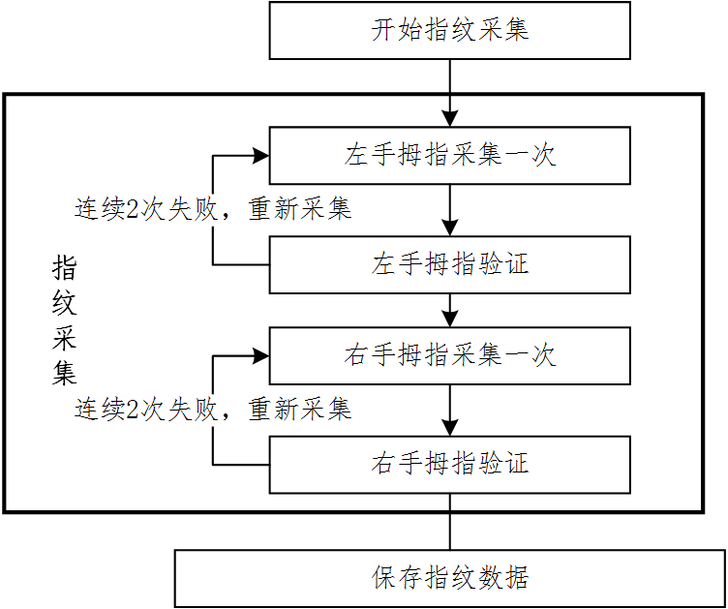
附件2
残疾考生参加广东省2018年6月
普通高中学业水平考试申请合理便利汇总表

序号 | 考生号 | 姓名 | 残疾证号 | 申请合理便利内容

市招生办公室（加盖公章） 市残联（加盖公章）

年 月 日

说明：本表由各地级市汇总后于2018年5月12日前将电子版发送到邮箱fanwy@eeagd.edu.cn

附件3

广州市及各区招考办联系方式
序号 | 单位名称及地址 | 联系电话
1 | 广州市招考办（越秀区建设六马路16号三楼大厅） | 83868062
2 | 荔湾区招考办（荔湾区多宝路58号509室，少年宫大院内） | 81949997
3 | 越秀区招考办（越秀区龟岗大马路德安路1号之2成教大楼14楼） | 87678002
4 | 海珠区招考办（海珠区石榴岗路488号1楼） | 84472554
5 | 天河区招考办（天河区天府路1号区政府大院4号楼2楼2002室） | 38622793
6 | 白云区招考办（白云区白云大道南383号四楼） | 86376815
7 | 黄埔区招考办（黄埔区水西路12号凯达楼A栋208） | 82509736
8 | 番禺区招考办（番禺区清河东路319号区政府东副楼502室） | 84641646
9 | 花都区招考办（花都区新华街公益路区政府综合楼） | 36898748
10 | 南沙区招考办（南沙区番中公路黄阁段33号南庭大厦一楼农商银行后方） | 39050023
11 | 从化区招考办（从化区街口街西宁东路25号） | 87930461
12 | 增城区招考办（增城区荔城街挂绿街西四巷1号三楼） | 82748666

